SequoiaDB文档流程设计
Init | Hejiawen | 2016-08-20
修订记录
V 1.0 | Hejiawen | 2016-08-29
V 1.1 | Hejiawen | 2016-08-31

SequoiaDB文档流程设计 1
1. 词汇 1
2. 设计概述 1
3. 设计细节 1
4. 平台相关 6

- 词汇
Markdown | 内部文档源文件
WebHelp | SequoiaDB的离线文档
Man page | Sdb shell使用的help文档
Chm | Compiled Help Manual 已编译的帮助文件，来自微软推出的基于HTML文件特性的帮助文件系统
PDF | Portable Document Format 便携文档格式
Html | 网页用的超文本标记语言
Word | 微软office的文档

- 设计概述
2.1文档文件： 通过Html中间文件转换而来的文档，包括PDF、Webhelp、Man page、 CHM、Doc文档
2.2文档中间文件：Html是文档的中间文件，所有格式的文档都是通过Html中间文档转 换而成。
2.3文档源文件： Markdown是文档的源文件，所有文档的中间文件都是通过Markdown 转换而成。
2.4本地编辑： 在本地开发环境通过Scons命令编译文档。
2.5 CI编译： 在CI环境下编译文档。
2.6编辑和预览工具：MarkdownEditor.exe
2.7 Md转Html中间文件工具：mdConverter
2.8 Md转Html中间文件的路径处理：
类型 | 作用 | md源(例子) | html中间文件(例子)
图片 | image目录在根目录的相对路径 | ![](install/pic1.png) | <img src=”src/images/install/pic1.png” />
内部链接指向 | document目录在根目录的相对路径 | [部署页面](install/deploy.md) | <a href=”src/document/install/deploy.html”>部署页面</a>
2.9 Markdown文件命名。格式：[filename]_[language].md，例子：version_cn.md、 version_en.md
2.10 图片请使用png、gif、jpg格式，禁止用bmp，bmp图片可以使用windows画图工 具打开，然后另存为jpg格式。
2.11 文档目录配置，使用JSON格式存储，文件路径config/dir.json。

- 设计细节
3.1 文档转换
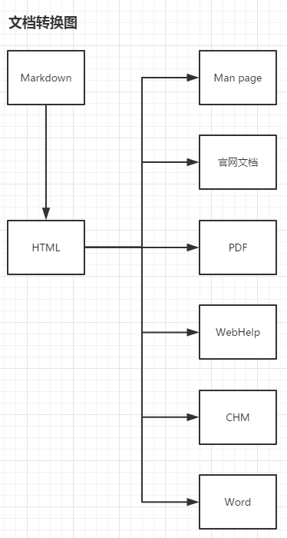
3.2数据流向
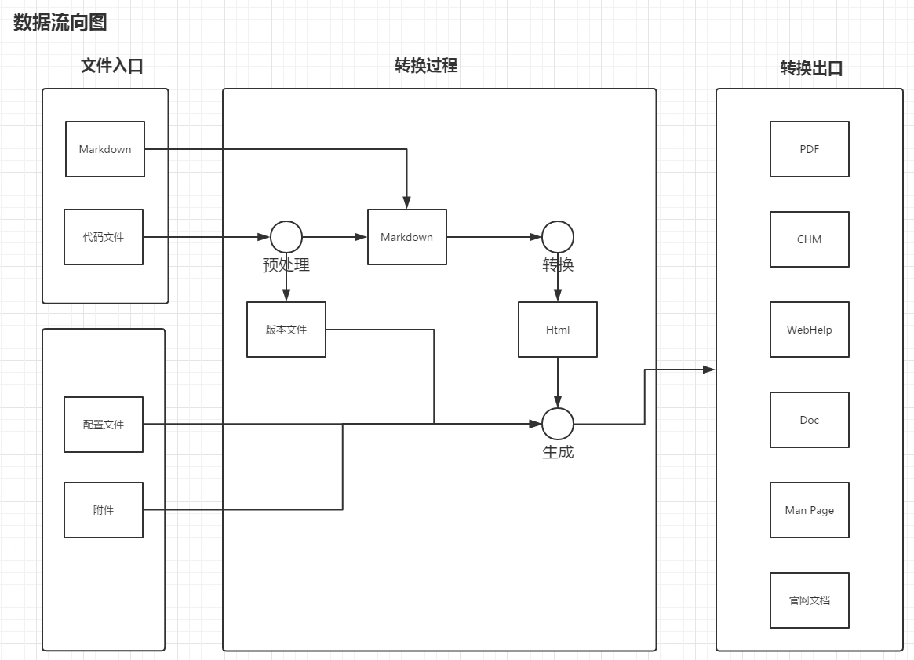

3.3 错误码文件 rclist.xml 预处理，文件输出到document/src目录中。
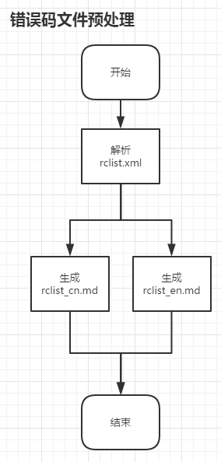
3.4 版本文件预处理。写一个外部工具，include版本头文件，执行外部工具会把版本信息输出，生成版本配置文件，为了更好适配其他工具，生成json和xml两种格式，文件输出到config目录中
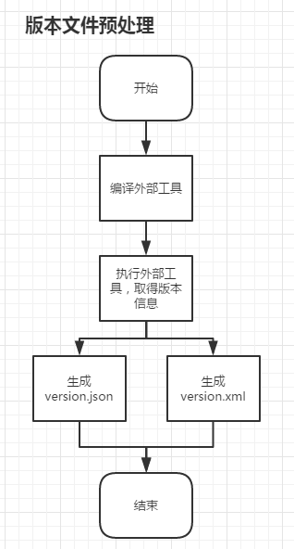
3.5 SequoiaDB配置文件预处理，文件输出到document/src目录中。
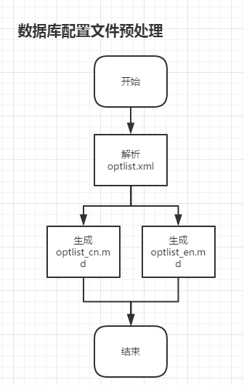
3.6 驱动API预处理, 文件输出到build/mid目录中
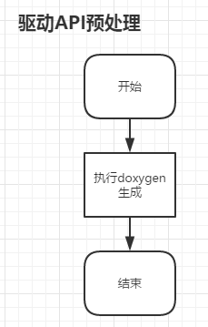
3.7 Markdown转换。转换后输出到build/mid目录。
注意：配置文件有两个：1.MarkdownEditor.exe使用markdownEditor.ini。
2.mdConverter 使用 mdConverter.ini。请注意区分。
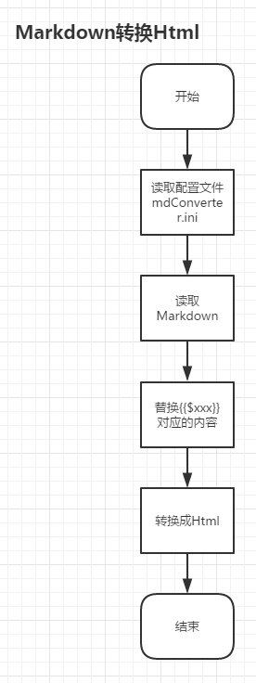
3.8 生成文档。目前需要生成PDF、CHM、Doc、Man Page、官网文档、WebHelp，6种 文档。生成输出到output目录。
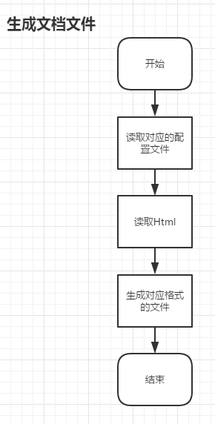

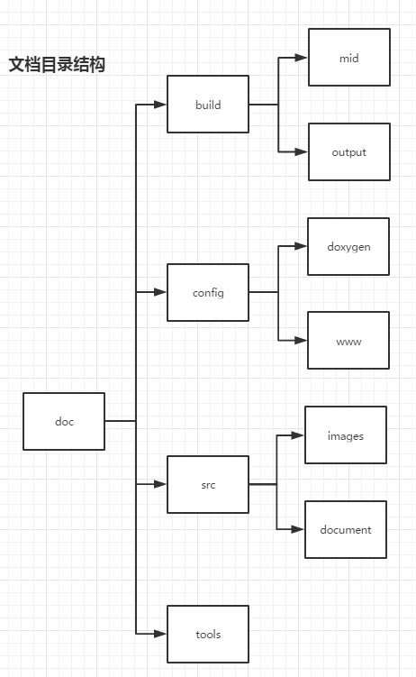

- 平台相关
4.1支持Windows、Linux双平台
4.2支持x86和Power的硬件环境
4.3支持CI编译、本地编译

- 任务分配
5.1预处理(伟超)
5.2转换(嘉文)
5.3 PDF(国明)
5.4 CHM(友滨)
5.5 WebHelp(伟超)
5.6 word(友滨)
5.7 Man page(钊波)
5.8官网(嘉文)
5.9 CI部署(余婷)

